Муниципальное общеобразовательное учреждение средняя общеобразовательная школа № 5 г.Гулькевичи муниципального образования Гулькевичский район Краснодарского края

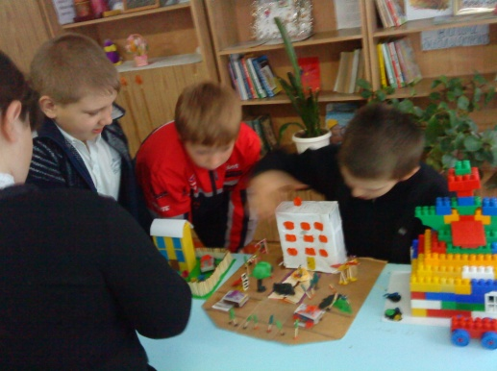

Учитель начальных классов
Фёдорова М.П.

2010г.
Консультанты проекта: Дудникова Наталья Владимировна, Акулова Ольга Борисовна, Шеффер Татьяна Анатольевна.
Учебный предмет, в рамках которого проводится работа по проекту: изобразительное искусство.
Учебные дисциплины, близкие к теме проекта: литературное чтение, окружающий мир, кубановедение.
Возраст учащихся, на который рассчитан проект: 9 лет.
Состав проектной группы:
  - Винник Д.
  - Выборнова к.
  - Дорожкина А.
  - Жихарева В.
  - Кириченко Т.
  - Козвонин Д.
  - Меланченко Н.
  - Плотников К.
  - Побоженский Д.
  - Поляков Д.
  - Савельев Д.
  - Скрипников А.
  - Сырников Д.
  - Файхутдинов Д.
  - Ханин А.
  - Харенко А.
  - Цибулькин С.
  - Широкова А.
  - Лебедев В.
Тип проекта: творческий.
Заказчик проекта: общество.
Цели проекта.
Педагогические:1) развивать творческие способности детей;
2) воспитывать эстетические чувства;
3) развивать умение грамотно выстраивать свою речь, представлять свою проектную работу.
Практическая: создать общий, коллективный рисунок.

Задачи проекта:
- развивать воображение, мышление, память, речь, самостоятельность;
- развивать умение передать свои впечатления, мысли, своё видение изображаемого предмета посредством необходимых средств.

Вопросы проекта:
- рассмотреть возможные варианты изображения детской площадки;
- подумать над тем, как лучше обустроить развлекательное сооружение;
- понаблюдать за влиянием разных цветов на настроение человека, их сочетанием друг с другом и выбрать наиболее подходящие для данного вида работы оттенки.

Необходимое оборудование: ватман, альбомные листы, карандаши, фломастеры.
Аннотация.
Данная работа являет собой целесообразность поставленным задачам. Посредством проекта были достигнуты не только развивающие цели, но и воспитательные; т. к. в ходе работы коллектив класса сплачивается; повышается интерес к учебной, творческой, познавательной деятельности; развивается умение учащихся грамотно выстраивать свою речь, выступать перед публикой, представляя свою проектную работу перед слушателями.
На первом этапе работы над проектом учащиеся были ознакомлены с целями и задачами урока, со смыслом проектного подхода. На стадии планирования определялись способы сбора и анализа информации, распределялись обязанности между членами рабочей группы. Далее осуществлялась реализация идей группы посредством изобразительных средств. При подготовке отчёта о ходе выполнения проекта учащимся давались рекомендации. В ходе защиты проекта наблюдались старательность, ответственность, интерес учащихся к новому виду работы.
Планы выполнения проекта.
Проект выполнялся в ходе недели.
На подготовительном этапе определялась тема и цели проекта, его исходное положение, подбиралась рабочая группа. Обсуждалась тема проекта с учащимися. Давались инструкции по выполнению проектной деятельности. Вырабатывался план действий.
При выполнении творческих задач велось руководство и наблюдение за работой учащихся. После оформления проекта давались советы учащимся по подготовке выступления к представлению проекта.
На защите проекта заслушивался устный отчёт о проделанной работе с демонстрацией рисунка «Детская площадка». Оценивались усилия учащихся, качество отчёта, потенциал продолжения проекта.
Результатом творческой работы учащихся является данный рису
Урок- проект «Детская площадка».3кл.
Цели:
- развивать творческие способности детей;
- создать общий, коллективный рисунок;
- воспитывать эстетические чувства.

Ход урока:
- Организационный момент.
Дети сидят за партами, у каждого на столе альбом, цветные карандаши.
- Работа по теме урока.
УЧ. Ребята, сегодня вам предстоит интересная работа, вы будете рисовать на ватмане детскую площадку все вместе. Какие цвета вы будете использовать в своём рисунке?
Д. Красный, зелёный, синий, жёлтый.
УЧ. Яркие. Правильно, наша площадка должна вызывать только хорошее настроение. Из чего состоит детская площадка?
Д. Из качелей, лавочек, песочницы.
УЧ. Нарисуйте в своём альбоме все, что вы сейчас назвали.
Дети рисуют детскую площадку.
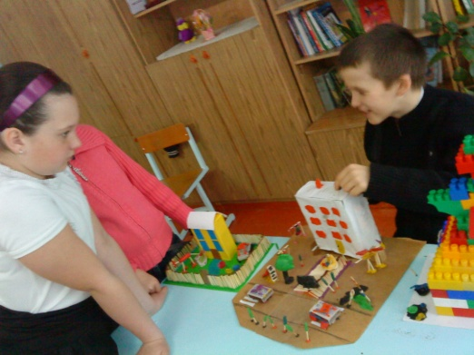
УЧ. Подумайте, чего не хватает на ваших рисунках? Что необходимо для жизни людей в городе?
Д. Зелёные насаждения.
УЧ. Нарисуйте деревья, цветы, траву. Заканчивайте работу.
Дети завершают рисунок.
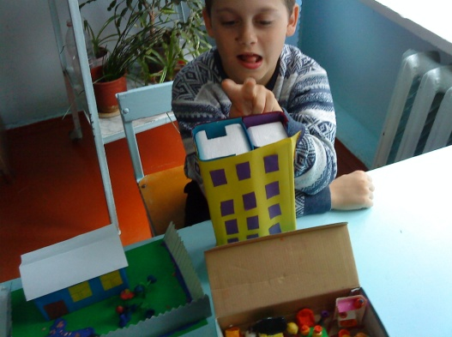
УЧ. Теперь посмотрим, какие рисунки у вас получились. Кристина назначается ответственной за рисование главного рисунка на ватмане. Она рассмотрит ваши работы и выберет самую лучшую идею, назначит художников; остальные будут раскрашивать рисунок.
Учащиеся выполняют поручения Кристины; работают на ватмане.
УЧ. Молодцы. Теперь вам предстоит защитить свою работу, т. е. рассказать, как вы рисовали, что изобразили; почему выбрали именно эту идею. Чтобы подготовиться к выступлению, даю вам 10 минут.
Кристина распределяет между участниками проекта темы сообщений, очерёдность выступлений. Дети готовятся к защите, продумывают свою речь, записывают её на листочках.
УЧ. Слово предоставляется Кристине и её помощникам.
Д. Мы с ребятами нарисовали детскую площадку будущего, на которой хотели бы играть. Когда мы вырастем и станем архитекторами и строителями мы её обязательно построим. Для создания рисунка за основу выбрали замысел Кирилла, т. к. у него лучшая идея. На нашем рисунке мы изобразили двух мальчиков Васю и Рому. Они сидят на лавочке и запускают игрушечную машинку.
Много развлекательных сооружений нарисовал Даниил: песочницу, качели, лавочки. Для этого он использовал самые красивые, тёплые цвета. Детей нарисовала Вика. Посмотрите, как замечательно у неё получилось. Девочки раскрашивали по своему вкусу, создавали узоры на стенах песочницы, украшали горку. На нашей площадке понравится любому ребёнку.

3. Итог урока. Ребята, вы молодцы, хорошо поработали. Прекрасно выполнили рисунок и защитили свой проект. Что вам больше всего понравилось в нашей работе?
